OPIS | ZDJĘCIE POGLĄDOWE | ILOŚĆ
Renifer odblaskowy z nadrukiem  1. Brelok odblaskowy Reindeer, (R73839)  2. Kolor produktu: szary/czerwony  3. Materiał: tworzywo sztuczne, materiał doskonale odbijający światło  4. Wymiary produktu: 110.0x180.0x65.0  5.  – 250 szt. – kolorowy nadruk na tasiemce  – 100 szt. – nadruk na zewnętrznej stronie stopy w kolorze czarnym – grafiki zostaną dostarczone przez zamawiającego  6. Technika znakowania: tampondruk lub folia flex  7. Szyty ręcznie.  8. Wykonawca prześle wizualizację logowania do akceptacji przez zamawiającego.  9. Ilość breloków: 350 sztuk. Możliwość poszerzenia zamówienia o kolejne ilości.  10. Cena jednostkowa medali w zamówieniu dodatkowym będzie taka sama jak w zamówieniu podstawowym. | - Produktu  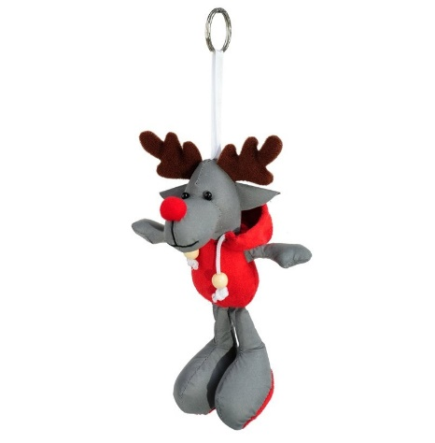  - Wzór nadruku na tasiemce 250 szt.  - Wzór nadruku na zewnętrznej stronie stopy w kolorze czarnym 100 szt.  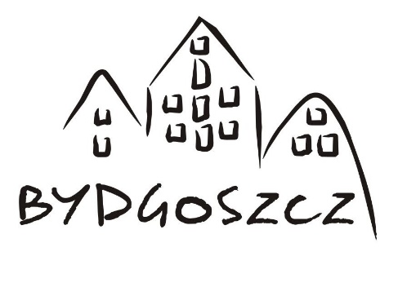 | 350 szt. (250 szt. z nadrukiem na tasiemce, 100 szt. z nadrukiem na zewnętrznej stronie stopy)

